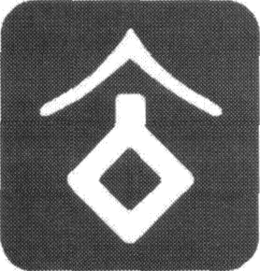
TARSUS ÜNİVERSİTESİ
SAĞLIK BİLİMLERİ FAKÜLTESİ
DİL VE KONUŞMA TERAPİSİ BÖLÜMÜ BÜTÜNLEME SINAV PROGRAMI

EĞİTİM / ÖĞRETİM YILI : 2022/ 2023

DÖNEMİ : Güz/ Bütünleme Sınav Takvimi
BÖLÜMÜ / PROGRAMI : Dil ve Konuşma Terapisi Bölümü
- SINIF

DERSİN KODU |  |  | DERSLER |  | TARİH |  | SAAT |  | ÖĞRETİM ELEMANI | SINAV TÜRÜ | DERSLİK
 | DK 101 | Anatomi |  | 30.01.2023 |  | 09:00 |  | Uzm. Hem. Gülden KAYAN |  | Yüz yüze | B-202

PROF. DR. ÖZGÜL AKIN ŞENKAL PROF DR. SEZGİN AYDIN
BÖLÜM BAŞKANI DEKAN V.

